用户隐式行为挖掘在抗信誉共谋中的应用 研究*
梁 家 铭¹赵 洁 Jianlong Zhou² 董振宁
(广东工业大学管理学院 广州510520)
2(悉尼科技大学工程与信息技术学院 新南威尔士2007)
摘要：【目的】探究和验证用户隐式行为数据的挖掘方法及结果对信誉共谋攻击识别模型精度提升的效果。 【方法】提出用户融合隐式行为分析的总体框架，提取隐式行为特征；设计两阶段综合特征选择方法，选择多个 高辨别力的特征。【结果】利用电子商务中的大量数据实验验证了用户隐式行为挖掘在抗信誉共谋中的有效性， 对共谋者的识别能力优于显式特征。【局限】攻击者和合法用户隐式数据规模仍需要进一步扩大。【结论】融入 用户隐式行为挖掘可较大幅度提升信誉共谋识别模型的精度。
关键词：隐式行为 特征选择 信誉共谋 攻击识别
分类号：G202
DOI:10.11925/infotech.2096-3467.2018.0665

1 引 言
近年，电子商务极大地改变了人们的生活方式， 但伴随其迅猛发展，信誉共谋盛行。以“刷信用”为代 表的信誉共谋对中国电子商务信誉系统(主要集中在 第三方平台中的B2C 和 C2C)的攻击愈演愈烈。通过 借鉴 eBay 等平台，中国电商平台信誉系统已经成为 解决在线信任建立问题的有效工具，但也同样面临 信誉欺诈问题[1-2,导致无法直接使用eBay 等平台在 抗攻击方面取得的成果。eBay 、Yahoo 等平台以“拍 卖型”在线交易为主，与中国“零售型”一口价交易有 很大差异3;国内外的信誉欺诈在形式、规模等方面 也均有较大区别，因此相关成果无法直接用于国内。 抗攻击研究在网络安全、P2P 等领域相对成熟，但电 子商务所关注问题与这些领域大不相同，决定了相

关成果无法适应电子商务情境，如 Maze 系统中的共 谋识别方法[4]。从整体表现分析，信誉共谋整体表现 具高仿真性。中国信誉共谋经历了个体→无组织小群 体→有组织小群体→有组织大群体的发展历程，信 誉共谋平台形成了严密、规范的攻击流程，模拟真实 购物流程进行操作，与真实交易具有极大相似度，共 谋流程如图1所示。
目前电子商务中的研究均使用显式行为分析，由 于信誉共谋具有高仿真性，仅凭交易金额、购买次数、 评价、卖家信誉值等显式特征5,无法区分共谋者和诚 实实体。相比之下，用户隐式行为不仅可以折射用户 深层次的行为规律，且较显式行为更难被攻击者模仿， 可以有效突破显式行为挖掘下信誉共谋识别模型的局 限，有效提升抗信誉共谋效果。同时，使用单一视角的 属性已无法反映共谋者与诚实实体之间的行为差异16,

通讯作者：赵洁，ORCID:0000-0003-3315-4447,E-mail:zhaojie@gdut.edu.cn。
*本文系教育部人文社会科学研究规划项目“住宿共享平台双向信任计算研究”(项目编号：18YJAZH137) 、 广东省自然科学基金项 目“粗糙集和DS 证据推理混合模型下抗信誉共谋攻击的行为信任研究”(项目编号：2017A030313394) 和2017年广东高校省级重大科研 项目特色创新类项目(人文社会科学)“融合隐式和显式行为大数据挖掘下抗信誉共谋的行为信任研究”(项目编号：2017WTSCX021) 的 研究成果之 一。
Data Analysis and Knowledge Discovery

万方数据

通过在模型中加入更多特征属性来描述实体行为，从 而评估实体的可信性，是研究的发展趋势，提取数量
恰当、可靠、粒度适中的证据需要深入研究，但实体建 模中的特征属性并非越多越好，大量属性未必能提高

模型性能7。因此，本文融入用户隐式行为特征弥补仅 使用显式行为分析的缺陷，并通过两阶段综合特征选 择方法提取高辨别力特征，基于此构建抗信誉共谋检 测模型，以优化对信誉共谋实体行为的分析和识别。

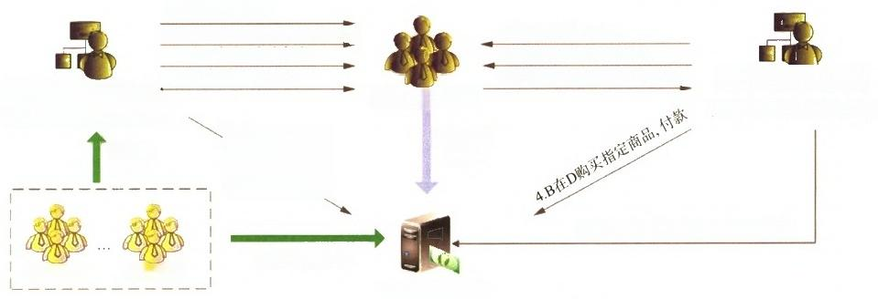
3.B 在C中接手任务
7.B在C中确认任务完成
10.C支付给B货款和虚拟货币
C. 欺诈在线平台
观察学习
改进

6.B 在指定时间在D确认收货好评

D 电子商务平台
1.A向C打入贷款
2.A 在C设置任务条件发布任务 8.A在C 确 认B 完成任务
9.C扣 除A的虚拟货币 A不诚实卖家/组织C成员
(本交易在C中为卖家角色)
信任并
交易

在D观察A声 誉
潜在客户 潜在客户
B 不诚实卖家/组织成员
(本交易在C中为买家角色)
5.A在D虚假发货
图 1 中国电子商务平台信誉共谋流程

2 研究现状
现有抗信誉共谋的实体行为特征研究从多方面对 实体行为进行如实刻画，关注显式行为分析，属性粒 度比较单一。
(1)交易上下文。交易上下文属性指与交易相关 的属性，包括卖家商品列表81、交易商品价值5,9-121、 评价者的信誉值[5,9-121、交易时间[5,8-11,13、交易评分[14、 服务质量[9等属性，通过综合考虑多种属性区分攻击 者与诚实实体。其基本假设是诚实实体是理性的、行 为相似的且攻击者占据少数。
(2)社会网络关系。社会网络关系指实体之间的 联系，其中包括交易关系、朋友关系、推荐关系等。 利用交往过的实体评价或者推荐信息可以在一定程度 上抑制Nuck等攻击，这已在Eigentrust¹5 、PeerTrust⁶ 系统中得到印证。利用实体的朋友、同事等社会网 络[17及口碑可以合理地评价实体并传递其信誉[18-191, 避免恶意推荐。
(3)时间因素。时间因素一般与其他属性联合使 用，组合成包含时间的属性，例如实体历史评价、实体 近期信誉等[8,10,12,20,一般更关注实体近期的信誉度， 如 Sporas(21模 型 。
(4)实体隐式行为属性。实体隐式行为属性指系

统自动收集的实体访问过的页面信息和操作行为信 息，此类属性的优点是证据在实体毫不知情的情况下 被收集，能真实反映实体行为特征，攻击者不容易直 接通过观察进行模仿。该类属性被大量用于构建智能 推荐中的实体兴趣模型[22或识别模型[23,但在信任领 域很少使用，近年有学者采用实体使用的浏览器、IP 地址等细粒度证据识别电子商务中的欺诈[24-25]。相似 地，国内学者使用实体行为日志中的交换数据量等属 性构建电子商务中的信誉模型[26-27】。
综上，现有抗攻击行为信任研究中，行为分析主 要聚焦在实体的显式行为分析上，实体隐式行为分析 是信任领域研究新视角，相关研究还比较少。本文基 于用户隐式行为挖掘，提取信誉共谋中攻击者的行为 特征，作为构建信誉共谋识别模型的基础。
3 融合隐式行为分析的总体分析框架
在信誉共谋攻击中，一次虚假交易通常涉及4类 实体：卖家、买家、商品和交易。
信誉共谋攻击者通常是卖家线下委托第三方平台 攻击者伪装成为买家进行攻击，卖家交易中通常掺杂 真实和虚假交易，而且两者的比例不确定，识别难度 很大。类似地，一个商品对应多个交易，很可能同时包 含真实和虚假两类交易。因此，可合理推断，若以卖家

126 数据分析与知识发现

万方数据

和商品作为识别对象，识别成本很高，寻找具有高分 辨能力特征的可能性比较低。而虚假买家为了避免在 交易中提供真实个人信息，通常使用专门账号进行虚 假交易，尤其是专业“刷手”,因此较多攻击者买家历 史交易往往全都是虚假的。故以买家作为识别人口， 识别成本和难度相对较低。交易是共谋攻击中的基本 单位，所以交易也是识别模型中的重要入口。
综上，本文重点分析以买家和交易为对象的共谋 攻击识别中的隐式行为。
3.1 隐式数据分析
(1)面向交易的隐式数据分析
隐式行为数据隐藏在网页文本内容中，不易直接 获取。本文所使用的用户行为数据直接抓取自国内知 名电商平台，经预处理后作为后续模型构建的基础。 其中最为重要的是用户行为日志，记录用户实时浏览 行为，可用于分析和挖掘用户商业行为模式，包括浏 览时间、浏览入口、浏览轨迹、地理信息位置、是否 多次浏览记录，并可以推导出浏览时长、浏览深度等 其他信息，是后续信誉共谋攻击者隐式行为分析的主 要数据源。
后台交易信息不对用户直接公开，可认为也属于 隐式行为数据，包括用户账号、交易失败记录、买卖 双方交流记录、收货人信息、收货地址、运送方式、 联系方式、交易产生时间、交易付款时间、快递号、 物流公司等。

隐式行为因其隐式特性无法直接观察和获取，但 经挖掘可获取更丰富且有价值的信息，能从侧面挖掘 用户更真实的行为意图与实体内容。
(2)面向买家的隐式数据分析
买家在网上购买商品时，必然会留下一定的行为 数据，对数据进行挖掘，得到行为特征，此类特征可 有机整合交易及其他实体。买家行为数据分散记录在 多个交易数据、日志及商品记录中，包括浏览某个商 品的总时间、浏览页面的记录总数与平均数、浏览时 间的总数与平均数等。将时间作为分析的因素之一， 可获得大量丰富的买家行为特征。
在信誉共谋攻击中，考虑攻击行为成本，以及存 在保护自我的顾虑，攻击者通常表现为支付记录稀少 甚至没有的低风险、低威胁买家。在使用显式行为证 据的传统模型中，一般认为攻击者会倾向减少容易暴 露其身份的步骤。但在实际交易中，浏览页面、进行 购买、支付等部分核心步骤需要买卖家双方互动，或 受其他因素限制而无法跳过，对此类步骤进行深入分 析，可有效挖掘攻击者的隐式行为模式，并进一步得 到有效区分攻击者和合法买家的特征。
3.2 总体分析框架设计
融合用户隐式和显式行为分析的总体框架如图2 所示，其输入是买家交易信息与用户行为日志，通过对 用户与交易显式和隐式数据层层深人地分析和挖掘， 得到多个属性，进而得到识别信誉共谋攻击的特征。

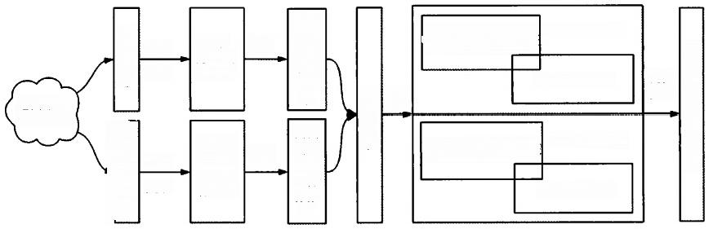
面 向
交易
的买 家交
易数
据
面向
用户
的用
户操
作数
据
显示行为特征 信誉共谋攻击者特征
普通买家特征
隐式行为特征 信誉共谋攻击者特征
普通买家特征
显式、 隐式交 易信息

普通买 家 、攻 击者操 作记录
交 易 信 息 m p 行 行 为 造
信誉共谋攻检测
电商平台 后台数据
匹配
关联
提取 推导
提供 依据
得 到
提供
提供
特 征
提 取
图 2 总体分析框架

对交易数据和日志进行数据清洗、提取，获取较为 直观的显式和隐式交易信息，前者包括价格、是否好 评、商品数量等，后者则包括用户入口、访问地点等；针

对行为日志(格式如表1所示)设计用户识别和用户关联 算法，对每个用户隐式行为即浏览行为进行推导和计 算，得到商品浏览时长、访问深度等行为特征。
Data Analysis and Knowledge Discovery

表1 用户行为日志结构

属性 | 说明 | 示例
时间 | 行为日志记录时间 | 13:38:40
访问人口 | 用户访问页面的渠道 | 淘宝搜素
访问页面 | 访问页面标题 | 14年春款衬衣
用户所在地 | 用户所在地名 | 北京
用户ID | 顾客+序号，序号当天唯一 | 顾客4
回头客标记 | 是否是回头客：0是、1不是 | 0
日期 | 日志日期 | 2014/2/20
在此基础上，设计日志与交易绑定算法，从而形 成用户从浏览到购物的完整数据链，进一步得到用户 支付前浏览时长等，以获取用户较隐蔽行为，为下一 步抽取信誉共谋特征奠定基础。
(1)隐式数据中渐增式用户识别方法和关联算法
实时浏览记录，又称网络日志、行为日志，可较 为全面地刻画买家购买过程中的细粒度行为，难以 被直接观察，经提取可获得区别诚实买家和攻击者 的关键特征。但由于数据结构上与业务数据缺少直接 关联，在使用前需要进行多种处理。由表1可见，日 志中缺少标识用户的信息，因此需要设计启发规则， 给用户分配全局唯一 ID, 并识别同一用户在不同时 间的行为。
用户访问某店铺时，会被分配一个仅当天有效的 用户ID作身份识别依据，同一天内多次在不同时间段 登录的用户，可被电商平台识别为同一用户，并通过 “回头客标记”属性描述用户以往是否曾经访问过该店 铺。但在不同日期的日志中，同一用户往往具有不同 ID。针对此问题，设计渐增式用户识别方法，通过分析 持续增加的实时行为数据识别相同用户。方法中的启 发式规则设计如下：
①匹配规则1:用户匹配规则
同一用户在不同日期多次进入同一商店，在此商店 的用户行为日志中，该用户可能会被赋予不同的用户 ID, 但在后续日期中均会有回头客标记，示例如表2所示。用 户A 在2014年2月21日访问某店铺，系统赋予其用户ID

为顾客2,首次访问店铺，无回头客标记；在2014年2月 23日，其用户ID 为顾客8,是当天第一次访问该店铺，回 头客标记为1。因此，仅对具有回头客识别标记的用户进 行匹配，关联其后行为日志，而无该标记的用户被视为独 立个体。
②匹配规则2:用户匹配的时间间隔限制
基于规则1,可以关联同一用户的多次访问行为，但是 为保证识别算法能正常停止，本匹配规则设置一个识别时 长间隔，即当在该时间间隔内访问的用户集合中无法成功 匹配一个用户时，该用户被视为一个新的个体用户加入到 用户集合中。
③匹配规则3:相同地址规则
用户行为日志中，“用户所在地”属性描述了用户所在的 地理位置，当且仅当两个用户具有相同地址时才可被视为 同一个用户，例如表2中，顾客2和顾客8的用户所在地均 为山西晋城市。若两个用户所在地不相同，则不能视为同一 个用户。
④匹配规则4:相同行为规则
在匹配规则1-3基础上，考虑用户购买行为连续性，限 制当两个用户的浏览记录交集非空时才可被视为同一用户。
⑤匹配规则5:最近浏览规则
基于匹配规则2-4,若待识别用户与多个用户均可匹配， 则选择浏览记录时间最近的一个用户匹配。
⑥匹配规则6:入口匹配规则
考虑到电商业务实际情况，若后续日志中用户进入网 站入口为收藏夹/购物车，表现出强连续性行为，则对该类 用户优先使用匹配规则组合3+4+5匹配，若不满足该规则组 合，则使用匹配规则组合3+5匹配。
例如，一个地址在北京的用户被标记再次访问 时间为2014年4月21日，且存在一个拥有同样地 址和浏览记录的用户在2014年4月20日访问，则 这两个用户记录视为同一用户的记录。通过表2可 知，根据匹配规则1,顾客8具有回头客标记，参考 顾客2的访问页面，同时根据匹配规则6,用户通过 购物车进入页面，序号3和序号4对应访问页面相 同且浏览时间间隔最近，匹配规则3+4+5均匹配成 功，视顾客2和顾客8为同一用户，给他们分配同一 全局ID。

表2 同一用户多次访问同一商店的日志数据变化说明

序号 | 时间 | 访问人口 | 访问页面 | 用户所在地 | 用户ID | 回头客标记 | 日期
3 | 15:41:22 | 搜索 | 14年春款衬衣 | 山西晋城市 | 顾客2 | 0 | 2014/2/21
4 | 15:43:32 | 店内浏览 | 春花朵T恤 | 山西晋城市 | 顾客2 | 0 | 2014/2/21
34 | 12:57:46 | 购物车 | 春花朵T恤 | 山西晋城市 | 顾客8 | 1 | 2014/2/23

总第29期

2019年

第 5 期

用户匹配算法如算法1所示。
算法1:用户匹配算法
输入：用户访问记录数据集L
输出：用户匹配结果
①for VLA∈回头客标记为1的顾客A 日 志LA
②for VIc∈设置时间间隔内，待匹配记录Lc
③ if la与Ic 所在地不匹配，转步骤②
④ if la 与 Ic 访问入口不一样且访问记录交集为 空，转步骤②
⑤ if 顾客 A 已有匹配记录lg 比 lc 记录在时间上 更接近顾客 A, 转步骤②
顾客A 和 Ic 对应顾客C匹配成功，即顾客 A 和顾客C 为同一顾客
⑦end for
⑧end for
⑨返回输出识别结果
(2)行为日志与交易数据绑定算法
在电子商务平台中，用户首先浏览商品，然后产 生加入收藏夹/购物车等行为，最后购买。浏览、加入 收藏夹/购物车等隐式行为数据记录在行为日志中，每 一个交易至少应该对应一条行为日志记录。日志记录 通过与交易数据整合，可完整描述用户商业行为。根 据用户识别规则，行为日志与交易数据绑定算法中的 启发规则如下：
①绑定规则1:基本规则
一个交易与当天的多条行为日志记录进行关联，而一 条行为日志记录仅与一个交易产生关联，两者主要通过最 近访问原则进行匹配，即若行为日志中的访问时刻与某交 易时刻最接近，则两者进行绑定。
②绑定规则2:地址规则
当一条行为日志记录的用户所在地与交易的地址信息 一致，且该日志记录的浏览时间与交易时间的时间差小于 等于30分钟时优先匹配。以如图3所示的交易记录和同一 天的日志记录绑定为例，在序号为1的日志记录中，顾客6 于2014年4月12日21:57:58在北京通过搜索访问“专柜正 品名品XXX……”页面，而在序号为179的交易记录中，当 天22:54在北京发生交易操作，该交易记录与日志记录地址 信息一致，对应时间差大于30分钟，但在记录中已经无其 他匹配项，因此匹配成功。
③绑定规则3:商品规则
浏览记录和交易记录的商品信息应该相同。交易记录中 的访问页面信息应与用户行为记录中的访问页面一致，否 则商品规则匹配失败。
④绑定规则4:浏览规则
理论上，首次浏览时间应该比交易时间早，但因同一用

户当天进入相同商店时删除之前的数据，所以本规则取最 近浏览记录与交易关联。
提出匹配度 MD 以量化上文提及的绑定规则，定 义如公式(1)所示。
MD(t;,1)=a×MDiinle-β×(MDime+a×30min)+ δ×MDaddress+b×1 (1)
其中，a 、β 、δ 分别为三项子匹配度权重；MDiitle 表示交易的商品标题和日志中浏览页标题的匹配度； MDadress 则表示交易地址和日志中地址的匹配度； MDrnte 和 MDadress均基于俄罗斯科学家 Vladimir Levenshtein 提出的编辑距离[281计算得到；MDime计 算 如公式(2)所示。
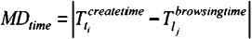 (2)
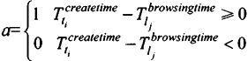
其中，MDrime是交易创建时间t; 和日志中的浏览时 间 l, 的差；公式(1)中的参数a 和 b 计算如公式(3)和公 式(4)所 示。
(3)
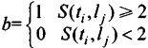
(4)
其中，S(t;,1)表示忽略一些常用字符如省份、城市 的情况下，交易1;和浏览日志1;中相同中文字符的个 数。完整的隐式行为数据与交易数据整合算法如算法 2 所 示 。
算法2:行为日志-交易绑定算法
输入：一天的交易数据集 T,( 已通过用户渐增式识别 处理的)日志数据集 L
输出：已关联的交易日志数据集
①以时间先后的顺序循环 T 的t₁ 和L, 获取日志对应 日期时间与t;相同的记录，Lcan=L
②for VI;∈Lcan
③计算编辑距离LDie(t;↓) 和 LDadres(t;,)
④MDrirte=normalize(LDinte in Lcan),
MDaddress=normalize(LDaddress in Lcan)
⑤if MDiite(t;↓)<0.5,Lcan=Lcan-L;
⑥i f S(tA)<2 且 T,>T, ,Lcan=Lcan-1;
⑦end for
⑧ifLcan=Ø, Lcan=L, 转步骤②
⑨else
⑩for VI∈Lcan
⑪ 计算MD(1;p)
⑫ end for

Data Analysis and Knowledge Discovery

万方数据

⑬将有 MD最大值的日志l 与t;关联
⑭将所有拥有相同用户识别结果的L, 日志与t, 关联 ⑮L=L-L,L=L-k
⑯end
绑定规则2通过公式(4)量化，且具有高优先原 则，但当标题和地址完全匹配时，时间匹配度可以 忽略不计。时间优先原则由公式(3)表示。当日志时

间早于交易时间，日志较之后的交易时间具有高优 先原则。交易与行为记录绑定示例如图3所示，图 3(a)是用户交易记录示例，图3(b)是用户行为记录 示例。序号为179的交易记录与序号为1的行为记 录有相同标题和地址，虽然交易时间与行为记录的 时间差大于30分钟，但基于整合规则2,两项记录 匹配成功。

序号 | 结果 | 姓名 | 用户所在地 | 收货方式 | 联系方式 | 交易时间 | 下单时间 | 访问页面
179 | 交易 成功 | 赵小丹 | 北京北京 | 快递 | 13910959*** | 2014/4/12  22:54 | 2014/4/12  23:01 | 专柜正品名品  XXX……
(a)一项交易记录

序号 | 时间 | 访间入口 | 访问页面 | 用户所在地 | 用户ID | 日期 | 搜索内容
1 | 21:57:58 | 淘宝搜索 | 专柜正品名品XXX …… | 北京 | 顾客6 | 2014/4/12 | 水桶包
2 | 18:53:14 | 淘宝搜索 | 美国代购正品迷你 …… | 内蒙古呼和浩特市 | 顾客4 | 2014/4/12
3 | 18:27:21 | 店内浏览 | 春保真专柜正品验货 …… | 山东聊城市 | 顾客3 | 2014/4/12 | 豆豆鞋代购美国正品
5 | 18:27:04 | 淘宝搜索 | XXX地素专柜正品 …… | 山东聊城市 | 顾客3 | 2014/4/12 | 地素针织
(b)与交易记录同一天的行为记录
图3 交易与行为记录绑定示例

4 基于隐式行为数据挖掘的抗信誉共谋
特征提取和选择
共谋攻击识别模型的精度取决于两个部分， 一是提取和选择具有较强分辨能力的特征，二是

识别模型的构建方法。本研究使用DS 证据理论 构建识别模型，相关方法已经在其他成果中进行 过介绍[29】,下面重点分析特征提取和选择方法。 应用的迭代式特征提取和选择的流程框架如图4 所示。

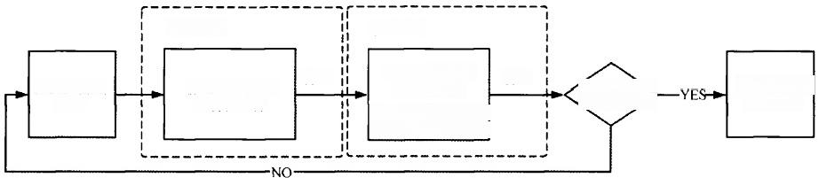
第一阶段 第二阶段
基于Odds Ratio 特征 融的特择* 特征 显式、隐式
*结合DS识别模型，
以AUC为目标函数
的特征选择 选择终止 约简特征
显式、隐式 特征
图4 迭代式两阶段综合特征选择流程框架

4.1 基于隐式行为挖掘的两阶段综合特征选择方法
结合共谋攻击的现实场景提取识别攻击的特征， 使用合理的特征选择方法，可有效提高识别模型精 度。然而，特征多未必能提高识别模型精度，还可能产 生过度拟合问题，通过特征选择方法，可选择具有强 识别能力的特征，在保持识别精度的前提下减少计算 量并提高模型的泛化能力。本文提出两阶段综合特征 选择方法，第一阶段基于Odds Ratio 对特征进行第一

次选择，第二阶段结合 DS 识别模型对特征进行第二 次选择。
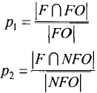
使用 Odds Ratio(24,结合本研究应用定义第一阶 段基于Filter的特征选择方法如公式(5)-公式(7)所示。
(5)

(6)

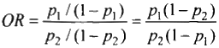
(7)
其中，F 表示某一特征，FO 表示作弊实体，NFO表 示正常实体。通过公式(7)可以量化信誉共谋攻击中特 征的分辨能力，特征的 Odds Ratio 值越大，可认为它 对共谋攻击的分辨能力越强。同时，设置一个阈值 throk, 对特征进行过滤，当OR, >throk时，f 入选。
算法3:第二阶段特征选择算法
输入：具有标签的数据集D, 特征集f, 阈值thrw
输出：选择后的特征集f'
①以f 作为融合遗传算法的DS 识别模型的输入，以AUC 为目标函数，在D 中进行计算，得到AUC
②for Vf∈f
③ 使 用f-f 作为融合遗传算法的DS 识别模型的输入， 以AUC为目标函数，在D中进行计算得到AUC
④ 计 算f 的重要度imp,=AUC,-AUC
⑤end for
⑥删除f 中 imp,<thr 的特征，得到f'
⑦返回f'
通过第一阶段筛选出若干特征，进行第二阶段选 择，主要结合封装型(Wrapper)特征选择方法思想。针 对共谋攻击，构建基于DS的改进识别模型，同时基于 隐式行为分析，设计优化的概率分配函数和新合成方 法，模型的详细描述见文献[29]。根据概率分配函数设 计，每个特征需要两个权重，描述其对于共谋攻击者 FO 和正常实体NFO 的识别能力。若有n 个特征，则 需要2n 个参数。基于遗传算法，以AUC 作为目标函 数，可得到2n 个最优参数。在DS 推理模型融合遗传 算法的识别模型中，设计启发式方法，量化每个特征 对于识别模型的重要度，根据重要度大小对特征进行 第二轮选择，相关算法描述见算法3。
经过两阶段特征选择后，最终得到显式和隐式特 征提取结果。
4.2 显式和隐式行为数据的特征分析
对交易记录及用户行为日志中的特征初步提取， 进行两轮特征选择[29]。
(1)交易显式和隐式特征
①交易隐式特征
1)收货确认时间(CIT)
信誉共谋攻击者希望能在尽量短的时间内完成一项攻 击，攻击时间越短则留下痕迹越少。基于此，抽取交易卖家 发货和买家收货确认时间，通过对比该时间间隔和电子商

务平台交易系统的默认确认时间间隔，可以推理出间隔时 长越长，买家是信誉共谋攻击者的可能性越低。
2)收货确认与评价时间间隔均值(CRIT)
综合评价收货确认时间和评价时间间隔。该值越小，该 交易是虚假的可能性越大。
3)回头访问(RC)
在用户浏览历史记录中，被标记“回头”的记录越多，该 用户是信誉共谋攻击者的可能性越小。信誉共谋攻击往往具 有商业性质，攻击者在完成一次攻击后通常不会再主动进 行后续回访。
4)商品浏览时长评估(ASTCT)
信誉共谋攻击者与普通用户访问网站的目的具有较大 差异，普通用户通常会因为本身对商品感兴趣而在浏览商 品上花较多时间，因此可以合理推断，其商品浏览时长比信 誉共谋攻击者的浏览时长更长。基于此，认为用户浏览商品 的时长越短，是信誉共谋攻击者的可能性越大。而对于一个 交易则表现为买家浏览商品的平均时长越长，交易的合法 性则越大。
5)用户浏览深度(DVT)
用户浏览深度指用户在电商平台上连续浏览访问的连 续页面。信誉共谋攻击者的根本目的是在短时间内攻击，他 们的浏览深度通常比普通用户浅，当一个用户的平均浏览 深度较深时，该用户是信誉共谋攻击者的可能性越低，其交 易是合法的可能性也越大。
6)交易持续时长(TD)
交易持续时长指买家首次进入商店浏览到付款的时长 间隔，信誉共谋攻击者倾向于使用更少的时间实施一次攻 击，当该间隔越大时买家是攻击者的可能性越小。
7)基于买家和卖家的隐式复合特征(RBT)
在电商平台中，卖家可能通过与多个攻击者合谋，实施 多次攻击而获得更高的好评率和销售记录，一般来说，此类 卖家具有异常高的评分。若一个买家与此类可疑卖家进行交 易次数越多，占历史交易记录比例越大，则该买家也参与信 誉共谋攻击的可能性越大。该特征的本质是，结合买家与卖 家之间的关系，透过分析卖家是否可疑，对买家的行为进行 分析。每个交易对应一个买家，再对应多个卖家，根据此关 系可以构造出一个证据网：交易→买家→多个卖家，通过卖 家、买家的数据形成复合的交易识别证据。
②交易显式特征
1)不计分交易的评估(IR)
不计分交易指通过同一买家在一个较短的时间段内重 复购买相同商品的行为，可通过提取买家该时间段内的购 买记录获得。若一个交易是不计分的，会大大增加卖家提高 信誉的成本，该交易为虚假的可能性较小。
2)交易中差评频率(NNR)
若一个交易是中评和差评，认为较可信，因为信誉共谋 攻击不应该产生中评或差评。

Data Analysis and Knowledge Discovery 131

3)收货评价时间间隔(RIT)
收货评价时间间隔过短也能揭露出攻击者的特殊身份， 是攻击者为缩短攻击时间表现出的明显特征。
4)访问入口(AE)
信誉共谋攻击者访问电商平台店铺的目的和普通买家不 同，一个正常买家可能从搜索、收藏、购物车等进入购买，而 攻击者为降低行为成本，往往通过共谋卖家提供的商品链接 直接进入购买，因此其访问入口极可能与普通买家不同。
(2)买家显式和隐式行为特征
①买家隐式特征
1)买家卖家双身份(BS)
当一个买家同时也是卖家，进行共谋攻击很容易暴露 其真实身份，因此是信誉共谋攻击者的嫌疑较低。
2)买家确认收货时间间隔均值(ACIB)
提取买家确认收货时间间隔，计算平均值。信誉共谋攻 击者为在短时间内进行更多攻击，该值通常比普通买家小。 因此，该值越小，判断该用户是攻击者的可能性越大。
3)每日交易强度(TID)
交易强度指在一段时间内的日平均交易次数。对于普通 用户，其交易强度通常在正常的范围内波动或相对处于较 低状态，而信誉共谋攻击者的购买强度很大，相对于其他用 户处于较高水平。因此，每日交易强度越大，该用户是攻击 者的可能性越大。
4)基于买家交易记录的隐式复合特征(RSB)
与基于买家和卖家的隐式复合特征(RBT)同理，通过多个 卖家的数据形成增强的复合网式证据，从而对买家进行识别。
②买家显式特征
1)买家评论好评率(PRR)
若买卖双方进行信誉共谋，一般来说，攻击者均给予好 评。因此，拥有中评和差评的买家可信度较高。
2)实名认证(RNA)
实名认证是指买家通过了电商平台的实名认证。信誉 共谋攻击者出于自我保护通常不会轻易公布个人信息，因 此，认为已实名认证的买家是信誉共谋攻击者的可能性相 对更小。
3)买家不计分评价率(IRRB)
对于信誉共谋攻击者，为在短时间内提升信誉，会避免 让共谋买家购买同一商品两次及以上，从而产生不计分评价。 因此，若拥有不计分评价，买家是攻击者的可能性相对低。
4)买家评论间隔均值(ARIB)
对于信誉共谋攻击者，为在短时间内完成攻击，从购买 到评论之间的时间间隔相对普通用户较短。提取买家每次评 论的间隔，平均间隔越大，该买家为攻击者的可能性越小。
5)交易好评率(PRRTO)
信誉共谋攻击者的根本目的是通过伪造好评积累更高 信誉度，因此可认为，一个买家若给出中评或差评，则该买

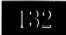 数据分析与知识发现

家是信誉共谋攻击者的可能性相对更小。
5 实验分析
5.1 数据集
在抗信誉共谋中，检测模型精度通常取决于特征 抽取与选择以及模型设计这两大因素。由于研究中提 出的改进模型和相关方法已在其他成果129)中进行过描 述，下面侧重对特征提取和选择进行说明与验证。
实验使用来自中国知名电商平台真实后台数据， 包括用户交易记录、用户行为数据、用户购买记录等， 其中，用户行为数据和相关交易通过电商平台提供的 管理工具获得。实验目标为共谋攻击数据和真实交易 数据的获取，在保证实验保密性的前提下，包括笔者 在内的课题成员联系多个第三方刷信用平台在自己经 营的电商店铺进行虚假交易；通过经营电商平台中的 网店，吸引真实用户产生真实交易。同时，本课题成员 于实验前提前经营电商店铺，熟悉卖家、信誉共谋平 台 、信誉共谋攻击者等角色，并观察、试验实施信誉 共谋攻击行为，以确保实验中最大化还原信誉共谋攻 击场景。攻击者和真实买家均对本实验一无所知，两 者的行为数据均通过电商平台的量子统计工具获取。 实验使用的数据内容及数据量如表3所示。实验过程 按图1方法完成，将所有数据转换为本次实验的数据 集，进行10次2-Fold交叉检验。
表3 实验数据内容及数据量说明

数据类别 | 数据量
信誉共谋攻击(虚假交易) | 561
交易量(除561条虚假交易外，其余为真实交易) | 8885
买家记录 | 139864
用户行为日志记录 | 215844
时间(月) | 6
5.2 融合隐式行为特征的实验设计与结果分析
(1)基于最优参数的隐式特征分析
在两阶段综合特征选择方法中，设置 throR=2, 对 特征进行第一次筛选，即要求特征对识别对象的判断 正确率至少为错误率的两倍，方可入选；然后融合遗 传算法和 DS 模型，搜索各特征的最优参数，一般来 说，该参数越大，说明特征对共谋攻击识别模型的贡 献越大，识别能力越高。

万方数据

(2)买家特征实验结果分析
10次实验中，基于遗传算法搜索的买家特征全局

最优权重如表4所示，各参数折线对比图如图5和图6 所示。

表4买家特征参数

类型 | 实验 |  | 1 | 2 | 3 | 4 | 5 | 6 | 7 | 8 | 9 | 10
隐式 | BS | FO NFO | 0.95  0.95 | 0.95  0.95 | 0.95  0.95 | 0.95  0.95 | 0.95  0.95 | 0.95  0.95 | 0.95  0.95 | 0.05  0.03 | 0.53  0.21 | 0.95  0.95
隐式 | ACIB | FO NFO | 0.13  0.28 | 0.13  0.28 | 0.02  0.34 | 0.15  0.33 | 0.13  0.28 | 0.42  0.57 | 0.13  0.2 | 0.13  0.03 | 0.13  0.52 | 0.11  0.54
隐式 | RSB | FO NFO | 0.79  0.98 | 0.79  0.98 | 0.98  0.98 | 0.99  0.93 | 0.79  0.98 | 0.03  0.16 | 0.94  0.98 | 0.97  0.98 | 0.85  0.96 | 0.94  0.49
隐式 | TID | FO NFO | 0.22  0.46 | 0.22  0.46 | 0.48  0.4 | 0.46  0.63 | 0.22  0.46 | 0.95  0.56 | 0.59  0.19 | 0.79  0.05 | 0.95  0.03 | 0.58  0.58
显式 | PRR | FO NFO | 0.33  0.18 | 0.33  0.18 | 0.04  0.43 | 0.4  0.06 | 0.33  0.18 | 0.48  0.07 | 0.23  0.22 | 0.4  0.3 | 0.09  0.68 | 0.01  0.71
显式 | RNA | FO NFO | 0.6  0.6 | 0.6  0.6 | 0.6  0.6 | 0.6  0.6 | 0.6  0.6 | 0.6  0.6 | 0.02  0.02 | 0.39  0.02 | 0.05  0.01 | 0.6  0.6
显式 | IRRB | FO NFO | 0.23  0.04 | 0.23  0.04 | 0.27  0.12 | 0.39  0.12 | 0.23  0.04 | 0.53  0.05 | 0.17  0.04 | 0.7  0.32 | 0.95  0.04 | 0.81  0.55
显式 | ARIB | FO NFO | 0.18  0.04 | 0.18  0.04 | 0.06  0.02 | 0.05  0.02 | 0.18  0.04 | 0.01  0.2 | 0.1  0.03 | 0.02  0.13 | 0.07  0.36 | 0.06  0.98
显式 | PRRTO | FO NFO | 0.12  0.08 | 0.12  0.08 | 0.05  0.48 | 0.25  0.13 | 0.12  0.08 | 0.37  0.28 | 0.06  0.31 | 0.42  0.21 | 0.44  0.42 | 0.19  0.64

对于买家特征，根据图5(b)可知，对于FO 类对 象，显式特征的权重值在大部分实验结果中均集中 分布在0-0.6,只有少数实验结果有出现高于0.6的参 数值，如IRRB 在实验8、实验9和实验10中获得的 权重。除ACIB 和 TID, 隐式特征都与大部分的显式

特征参数在一个层次，BS 和RSB 在10次实验中的参 数值较高，除个别值外均落在[0.9,1.0]区间，大部分 情况下接近1,表明买家隐式特征在 DS 推理模型中 具有较高识别能力，对识别模型的贡献明显优于显 式特征。

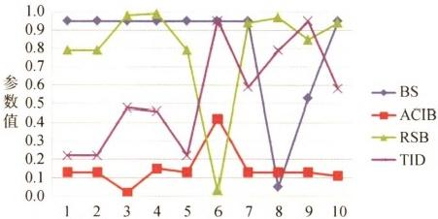
实验序号
(a) 基于隐式买家特征的DS 模 型(FO) 参数结果

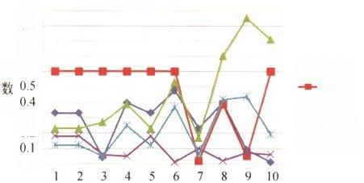
1.0
0.9
0.8 0.7
参0 . 6
值
0.3 0.2
0.0
— PRR RNA
IRRB
— ARIB
— PRRTO
实验序号
(b) 基于显式买家特征的DS 模型(FO)参数结果

图 5 基于买家特征的 DS 推理模型参数(FO)显式和隐式特征对比

从图6可知，NFO 类对象与FO 类对象的情况类 似，显式证据辨别能力较低，体现在图6(b), 显式证据 大部分权重分布在(0,0.4),少数分布在(0.4,0.6),极少

万方数据

数分布在(0.6,1);而隐式证据中的ACIB和TID的值大 部分分布在[0.2,0.6],BS 和 RSB 权重值大部分继续保 持在[0.9,1]的高值区间。
Data Analysis and Knowledge Discovery 133

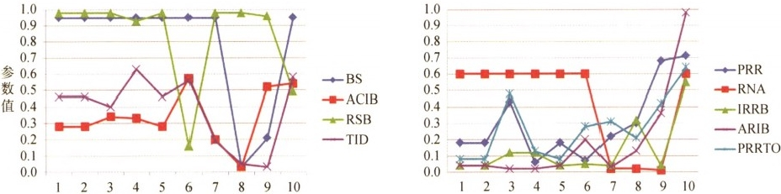

值

实验序号 实验序号
(a) 基于隐式买家特征的DS模型(NFO)参数结果 (b) 基于显式买家特征的DS模型(NFO)参数结果
图 6 基于买家特征的 DS 推理模型参数(NFO) 显式和隐式特征对比

因此可以推断，在面向买家的信誉共谋攻击 识别中，隐式特征具有明显高于显式特征的分辨 能力。
(3)交易特征实验结果分析
面向交易的全局最优权重在10次实验中的结果 如表5所示，各参数折线对比图如图7和图8所示。
对于FO 类对象，隐式特征CRIT 、TD 、RBT 权

重均保持在(0.8,1)区间内，表现出较高识别能力。 CIT 、DVT和 ASTCT的大部分参数处于[0,0.3]的低 值层次，RC 权重在[0.2,1]区间有较大幅度的波动； 在显式特征中，除NNR 对于FO 类对象的权重在区 间[0.6,0.9]内波动，其余特征权重大多分布在(0,0.5) 区间内，个别权重大于0.5但不超过0.65,识别能力 相对较低。

表5交易特征参数

类型 | 实验 |  | 1 | 2 | 3 | 4 | 5 | 6 | 7 | 8 | 9 | 10
隐式 | CIT | FO NFO | 0.1  0.1 | 0.1  0.1 | 0.03  0.15 | 0.1  0.1 | 0.2  0.1 | 0.1  0.1 | 0.1  0.1 | 0.1  0.1 | 0.1  0.1 | 0.1  0.1
隐式 | CRIT | FO NFO | 0.9  0.9 | 0.9  0.9 | 0.9  0.9 | 0.9  0.9 | 0.9  0.9 | 0.9  0.9 | 0.9  0.9 | 0.9  0.9 | 0.9  0.9 | 0.9  0.9
隐式 | RC | FO NFO | 0.8  0.7 | 0.8  0.7 | 0.96  0.98 | 0.8  0.8 | 0.9  0.3 | 0.9  0.4 | 0.4  0.2 | 0.7  0.7 | 0.2  0.1 | 0.4  0.2
隐式 | ASTCT | FO NFO | 0.1  0.1 | 0.1  0.1 | 0.12  0.32 | 0.1  0.2 | 0.1  0.2 | 0.2  0.3 | 0.1  0.1 | 0.1  0.2 | 0.1  0.1 | 0.1  0.1
隐式 | DVT | FO NFO | 0.1  0.3 | 0.1  0.3 | 0.02  0.03 | 0.1  0.3 | 0.1  0.3 | 0.1  0.2 | 0.1  0.5 | 0.1  0.3 | 0.1  0.1 | 0.1  0.1
隐式 | TD | FO NFO | 0.9  0.9 | 0.9  0.9 | 0.9  0.9 | 0.9  0.9 | 0.9  0.9 | 0.9  0.9 | 0.9  0.9 | 0.9  0.9 | 0.9  0.9 | 0.9  0.9
隐式 | RBT | FO NFO | 0.9  0.9 | 0.9  0.9 | 0.95  0.95 | 0.95  0.95 | 0.95  0.95 | 0.95  0.95 | 0.9  0.9 | 0.9  0.9 | 0.9  0.9 | 0.9  0.9
显式 | IR | FO NFO | 0.5  0.1 | 0.5  0.1 | 0.64  0.03 | 0.6  0.1 | 0.4  0.1 | 0.6  0.1 | 0.4  0.1 | 0.4  0.1 | 0.3  0.3 | 0.1  0.2
显式 | NNR | FO NFO | 0.8  0.9 | 0.8  0.9 | 0.76  0.79 | 0.9  0.6 | 0.6  0.3 | 0.9  0.8 | 0.8  0.6 | 0.6  0.9 | 0.9  0.8 | 0.8  0.5
显式 | RIT | FO NFO | 0.1  0.2 | 0.1  0.2 | 0.48  0.03 | 0.1  0.2 | 0.2  0.1 | 0.1  0.2 | 0.1  0.1 | 0.1  0.2 | 0.1  0.2 | 0.2  0.1
显式 | AE | FO NFO | 0.1  0.4 | 0.1  0.4 | 0.33  0.97 | 0.4  0.1 | 0.5  0.1 | 0.2  0.4 | 0.1  0.4 | 0.1  0.2 | 0.2  0.4 | 0.1  0.4


134 数据分析与知识发现

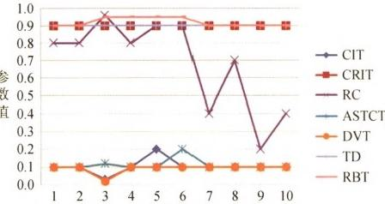
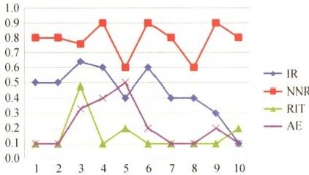

值

实验序号
实验序号
(a) 基于隐式交易特征的DS模型(FO)参数结果 (b) 基于显式交易特征的DS模型(FO)参数结果
图 7 基于交易特征的DS 推理模型参数(FO) 显式和隐式特征对比

对于NFO 类对象，隐式特征权重与FO 类对象情 况相似，CRIT、TD、RBT维持在[0.9,1]的高值区间，说 明这几个特征对于FO 和NFO类对象均有较高辨别能 力；而IR、RIT 和大部分AE 参数值在[0,0.4]区间内，
值

识别能力极低，具体数值见图8(b)。
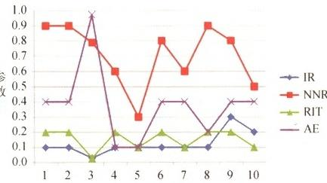
综合以上情况可以推断，在面向交易的信誉共谋 攻击识别中，隐式特征同样具有较高的分辨能力，且 明显高于显式特征。

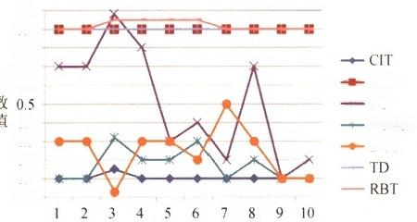
1.0
0.9
0.8
0.7
参0.6 CRIT
RC
0.4 ASTCT
0.3 DVT 0.2
0.1
0.0
实验序号 实验序号
(a) 基于隐式交易特征的DS 模 型(NFO) 参数结果 (b) 基于显式交易特征的DS 模 型(NFO) 参数结果
图 8 基于交易特征的 DS 推理模型参数(NFO)显式和隐式特征对比

5.3 基于识别结果的隐式特征分析
使用Dong 推理模型[30、Suvasini模型3与本文改 进的DS 推理识别模型DSRC 进行对比。由于识别模 型及新证据合成方法等相关成果已在其他成果29中叙 述，本文重点分析隐式行为特征对模型精度提高的贡 献。在上述实验设计和数据收集基础上，使用融入隐 式特征的推理模型 DSRC 对信誉共谋攻击进行识别， 进行10次2-Fold 交易检验，对DSRC 的10次实验结 果倒序排序，其中第5个结果如图9所示。Dong 模型 使用显式证据，人为设置证据的权重；Suvasini 模型使 用聚类方法对证据进行分析，基于此再人为设置证据 权重；DS(e)推理模型表示仅使用显式证据，同时使用 经典 DS 证据推理，从图9中的 AUC 曲线可见，其 AUC 与 Dong 及 Suvasini 模型无明显区别。而

DSRC(I1)的推理模型融入隐式行为数据，I1 指使用遗 传算法求解最优参数，AUC 有一定提升，优于DS(e) 、 Dong 和 Suvasini 模型，说明融合隐式证据，并使用优 化方法获取证据全局最优权重后，对于识别模型的精 度有较为明显贡献；DSRC(I1+I2+I3)模型融入隐式行 为数据，同时使用三种新设计方法，I1 含义与上述相 同，只使用遗传算法求模型最优参数的基础上，I2 指 对证据分配函数进行优化，进一步加入基于关系的 RTB 隐式数据，并用改进的合成方法合成多层次 RBT。对各模型的AUC 进行配对t 检验，结果如表6 所示。可以看到11、I2 和I3都分别对识别模型产生较 大贡献。由图9和表6可见，融合隐式和显式证据，在 此基础上设计改进的数据融合方法，AUC 有较大幅度 的提升，验证了隐式行为证据的有效性，可明显提升

Data Analysis and Knowledge Discovery 135

信誉共谋识别的精度。
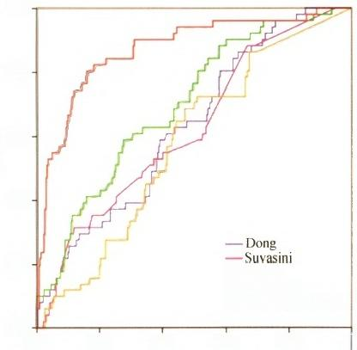
TPR
1.0 ·

0.8

0.6 ·

0.4 ·

0.2 · ——DS(e)

0.0-
0.0 0.2 0.4 0.6 0.8 1.0
DSRC(I1)
—DSRC(I11+12+13)
FPR
图 9 各信誉共谋攻击检测模型实验结果
表6基于交易的信誉共谋识别模型AUC的配对T-test

模型 | t | pvalue
DSRC(II+I2+I3)vs.Dong | 36.01062 | 0.000
DSRC(I+I2+I3)vs.DS(e) | 42.42609 | 0.000
DSRC(I1+I2+I3)vs.Suvasini | 14.52176 | 0.000
DSRC(11+I2+I3)vs.DSRCI1) | 10.96769 | 0.000
以上实验在交易数据进行，在买家数据集上进行 同样实验，得到相似结果，篇幅问题此处不再叙述。
6 结 语
本文针对电商平台面临的抗信誉共谋现实难题， 引入用户隐式行为挖掘，旨在提高信誉攻击识别模型 的准确度。区别于现有基于显式行为的信誉共谋攻击 识别检测模型，加入用户浏览、实体关系等多种隐式 数据分析，并融合隐式和显式行为数据。
(1)给出隐式总体分析框架，主要包括设计用户 识别算法、用户关联算法、交易和行为日志绑定算法；
(2)基于隐式行为挖掘提取信誉共谋攻击识别的 特征，设计两阶段综合特征选择方法，提取和选择具 有高辨别能力的特征，作为识别模型的输入；
(3)通过真实电商平台的大量数据，对隐式行为 挖掘框架下得到的隐式特征从多个角度进行验证，证 明在信誉共谋攻击识别中，隐式行为数据具有较高识

别能力，在较多情况下对识别模型的贡献高于显示数 据，可有效提升信誉共谋识别模型精度，为信誉共谋 攻击识别检测提供新视角和新的方法。
受实验数据规模的限制，未来用户隐式行为挖 掘在抗信誉共谋中的应用可扩大数据规模进 一 步深 入研究。
参 考 文 献 ：
[1] Black Hat World.3-Way Feedback Exchange[OL]. (2010-05-26).http://www.blackhatworld.com/blackhat-seo/ebay/ 203348-3-way-feedback-exchange.html.
[2] Black Hat World.eBay Feedback Change Anyone?[OL]. (2012-09-16).http://www.blackhatworld.com/blackhat-seo/ebay/ 483376-ebay-feedbackexchange-anyone.html.
[3] Tsang S,Koh Y S,Dobbie G,et alDetecting Online Auction Shilling Frauds Using Supervised Learning[J].Expert Systems with Applications,2014,41(6):3027-3040.
[4] Lian Q,Zhang Z,Yang M,et al.An Empirical Study of Collusion Behavior in the Maze P2P File-Sharing System [C]//Proceedings of the 27th International Conference on Distributed Computing Systems (ICDCS’07).2007.
[5] You W,Liu L,Xia M,et al.Reputation Inflation Detection in a Chinese C2C Market[J].Electronic Commerce Research and Applications,2011,10(5):510-519.
[6] Zhang B,Zhang Q,Huang Z,et al.A Multi-Criteria Detection Scheme of Collusive Fraud Organization for Reputation Aggregation in Social Networks[J].Future Generation Computer Systems,2018,79:797-814.
[7] Chang W,Chang J.A Novel Two-Stage Phased Modeling Framework for Early Fraud Detection in Online Auctions[J]. Expert Systems with Applications,2011,38(9):11244-11260.
[8] Almendra V.Finding the Needle:A Risk-based Ranking of Product Listings at Online Auction Sites for Non-delivery Fraud Prediction[J].Expert Systems with Applications,2013, 40(12):4805-4811.
[9] Zhang Y,Bian J,Zhu W.Trust Fraud:A Crucial Challenge for China's e-Commerce Market[J].Electronic Commerce Research and Applications,2013,12(5):299-308.
[10]朱艳春，刘鲁，张巍.在线信誉系统中的信任模型构建研 究[J]. 控制与决策，2007,22(4):413-417.(Zhu Yanchun, Liu Lu,Zhang Wei.Study of Trust Model in Online Reputation System[J].Control and Decision,2007,22(4): 413-417.)
[11]李瑞轩，高昶，辜希武，等.C2C 电子商务交易的信用及风

136 数据分析与知识发现

万方数据

险评估方法研究[J]. 通信学报，2009,30(7):78-85.(Li Ruixuan,Gao Chang,Gu Xiwu,et al.Research on Credit Counting and Risk Evaluation for C2C E-Commerce[J]. Journal on Communications,2009,30(7):78-85.)
[12]Zhai J,Cao Y,Yao Y,et al.Computational Intelligent Hybrid Model for Detecting Disruptive Trading Activity[J].Decision Support Systems,2017,93:26-41.
[13]王忠群，乐元，修宇，等.基于模板用户信息搜索行为和 统计分析的共谋销量欺诈识别[J]. 现代图书情报技术， 2015(11):41-50.(Wang Zhongqun,Le Yuan,Xiu Yu,et al. Collusive Sales Fraud Detection Based on Users'Information Search Behavior Template and Statistical Analysis[J].New
Technology of Library and Information Service,2015(11): 41-50.)
[14]Yang YF,Feng QY,Sun Y,et al.Dishonest Behaviors in Online Rating Systems:Cyber Competition,Attack Models, and Attack Generator[J].Journal of Computer Science & Technology,2009,24(5):855-867.
[15]Kamvar S D,Schlosser M T,Garcia-Molina H.The Eigentrust Algorithm for Reputation Management in P2P Networks[C]//Proceedings of the 12th International Conference on World Wide Web.ACM,2003:640-651.
[16]Nejdl W,Olmedilla D,Winslett M.PeerTrust:Automated Trust Negotiation for Peers on the Semantic Web[C]// Proceedings of VLDB Workshop on Secure Data Management,2004:118-132.
[17]Zhang B,Song Q,Yang T,et al.A Fuzzy Collusive Attack Detection Mechanism for Reputation Aggregation in Mobile Social Networks:A Trust Relationship Based Perspective[J]. Mobile Information Systems,2016:Article ID 5185170.
[18]甘早斌，曾灿，李开，等.电子商务下的信任网络构造与 优化[J]. 计算机学报，2012,35(1):27-37.(Gan Zaobin, Zeng Can,Li Kai,et al.Construction and Optimization of Trust Network in E-Commerce Environment[J].Chinese Journal of Computers,2012,35(1):27-37.)
[19]Lin J,Khomnotai L.Improving Fraudster Detection in Online Auctions by Using Neighbor-Driven Attributes[J].Entropy, 2016,18(1):Article No.11.
[20]郭洪海，姜锦虎，蔡涵.C2C电子社区成员信誉值的计算模 型研究[J]. 管理学报，2009,6(8):1056-1060.(Guo Honghai, Jiang Jinhu,Cai Han.Modeling for Reputation Computing in C2C Communities[J].Chinese Journal of Management,2009, 6(8):1056-1060.)
[21]Zacharia G,Moukas A,Maes P.Collaborative Reputation Mechanisms for Electronic Marketplaces[J].Decision Support Systems,1999,29(4):371-388.

[22]Chan P.A Non-Invasive Learning Approach to Building Web User Profiles[C]/Proceedings ofACM SIGKDD International Conference,1999.
[23]曹建勋，刘奕群，岑荣伟，等.基于用户行为的色情网站 识别[J]. 计算机研究与发展，2013,50(2):430-436.(Cao Janxun,Liu Yiqun,Cen Rongwei,et al.Pornography Web Site Identification Based on User Behavior Analysis[J].Journal of Computer Research and Development,2013,50(2):430-436.)
[24]Maranzato R,Neubert M,Pereira A M,et al.Feature Extraction
Marketplaces[C]//Proceedings of the 2009 Latin American Web Congress.IEEE,2009.
[25]Maranzato R,Pereira A,Neubert M,et al.Fraud Detection in Reputation Systems in e-Markets Using Logistic Regression and Stepwise Optimization[J].ACM SIGAPP Appied Computing Review,2010,11(1):14-26.
[26]赵洁，肖南峰，钟军锐.基于贝叶斯网络和行为日志挖掘 的行为信任控制[J]. 华南理工大学学报：自然科学版，2009, 37(5):94-100.(Zhao Jie,Xiao Nanfeng,Zhong Junrui. Behaviour Trust Control Based on Bayesian Networks and User Behavior Log Mining[J].Journal of South China University of Technology:Natural Science Edition,2009, 37(5):94-100.)
[27]赵洁，肖南峰，钟军锐.Web使用挖掘在信任管理中的应用[J]. 计算机工程，2009,35(24):33-35,38.(Zhao Jie,Xiao Nanfeng, Zhong Junrui.Application of Web Usage Mining in Trust Management[J].Computer Engineering,2009,35(24):33-35,38.)
[28]Levenshtein V I.Binary Codes Capable of Correcting Deletions,Insertions and Reversals[J].Soviet Physics Doklady,1966,10(8):707-710.
[29]Zhao J,Lau RY K,Zhang W,et al.Extracting and Reasoning About Implicit Behavioral Evidences for Detecting Fraudulent Online Transactions in e-Commerce[J].Decision Support Systems,2016,86(C):109-121.
[30]Dong F,Shatz S M,Xu H.Reasoning Under Uncertainty for Shill Detection in Online Auctions Using Dempster-Shafer Theory[J].International Journal of Software Engineering & Knowledge Engineering,2010,20(7):943-973.
[31]Panigrahi S,Kundu A,Sural S,et al.Credit Card Fraud Detection:A Fusion Approach Using Dempster-Shafer
Theory and Bayesian Learning[J].Information Fusion,2009, 10(4):354-363.

作者贡献声明：
梁家铭：进行实验，论文起草和修改；
赵洁，Jianlong Zhou: 提出研究思路，设计研究方案，模型设计；

Data Analysis and Knowledge Discovery 137

赵洁：采集、清洗和分析数据；
董振宁：进行实验；
梁家铭，赵洁：论文最终版本修订。

利益冲突声明：
所有作者声明不存在利益冲突关系。

支撑数据：
支撑数据由作者自储存，E-mail:zhaojie@gdut.edu.cn。
[1]赵洁.all.png. 交易信息数据.

[2]赵洁 .alllogs .png. 交易记录数据.
注：数据不违反用户隐私说明：
(1)为保护用户隐私，使用数据集不对外公开以下信息：商品付 费信息、快递费用信息、总费用信息、实际支付费用信息、买 家留言、快递收货人及收货地址信息、电话信息、订单号、商 品数量、商铺id 及名称、访问渠道等。
(2)所有和时间相关的数据值均统一使用时间戳进行加密处理， 并保证相同时间对应加密后时间戳数值相等。

收稿日期：2018-06-25
收修改稿日期：2018-08-30

Detecting Collusive Fraudulent Online Transaction with Implicit User Behaviors
Liang Jiaming¹Zhao Jie¹Jianlong Zhou²Dong Zhenning'
'(School of Management,Guangdong University of Technology,Guangzhou 510520,China)
²(Faculty of Engineering &Information Technology,University of Technology Sydney,NSW 2007,Australia)
Abstract:[Objective] This paper explores new data mining method for implicit user behaviors,aiming to improve the precision of the model for collusive fraud detection.[Methods] First,we proposed a framework for implicit user behaviors analysis.Then,we designed a two-stage algorithm to select the needed implicit features.[Results]We examined our new model with massive data from an existing e-commerce platform and found that the proposed model was more effective than the existing ones. [Limitations] The size of our experimental dataset needs to be expanded. [Conclusions] Using implicit features is an effective way to improve the precision of the collusive fraud detection model.
Keywords: Implicit Behaviors Feature Selection Collusive Fraudulent Online Transaction Attack Detection

